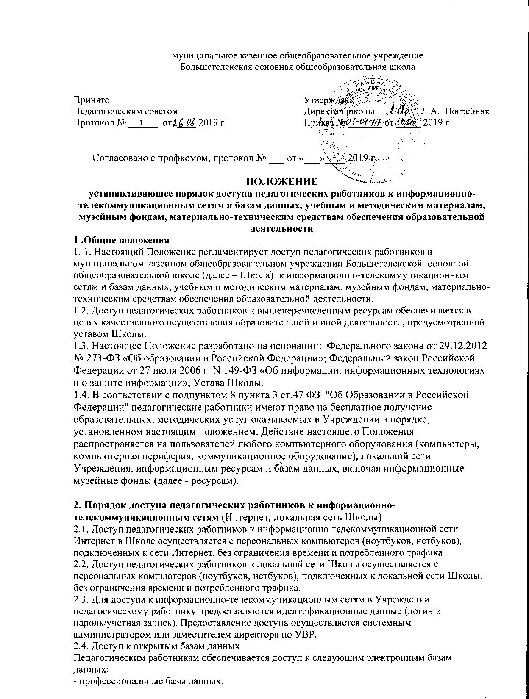
муниципальное казенное общеобразовательное учреждение
Большетелекская основная общеобразовательная школа

Принято Утверждаю:
Педагогическим советом Директор школы _________Л.А. Погребняк
Протокол № ______ от ____ 2019 г. Приказ № _______ от _____ 2019 г.

Согласовано с профкомом, протокол № ___ от «___»____ 2019 г.

ПОЛОЖЕНИЕ
устанавливающее порядок доступа педагогических работников к информационно-телекоммуникационным сетям и базам данных, учебным и методическим материалам, музейным фондам, материально-техническим средствам обеспечения образовательной деятельности
1 .Общие положения
1. 1. Настоящий Положение регламентирует доступ педагогических работников в муниципальном казенном общеобразовательном учреждении Большетелекской основной общеобразовательной школе (далее – Школа) к информационно-телекоммуникационным сетям и базам данных, учебным и методическим материалам, музейным фондам, материально-техническим средствам обеспечения образовательной деятельности.
1.2. Доступ педагогических работников к вышеперечисленным ресурсам обеспечивается в целях качественного осуществления образовательной и иной деятельности, предусмотренной уставом Школы.
1.3. Настоящее Положение разработано на основании: Федерального закона от 29.12.2012 № 273-ФЗ «Об образовании в Российской Федерации»; Федеральный закон Российской Федерации от 27 июля 2006 г. N 149-ФЗ «Об информации, информационных технологиях и о защите информации», Устава Школы.
1.4. В соответствии с подпунктом 8 пункта 3 ст.47 ФЗ "Об Образовании в Российской Федерации" педагогические работники имеют право на бесплатное получение образовательных, методических услуг оказываемых в Учреждении в порядке, установленном настоящим положением. Действие настоящего Положения распространяется на пользователей любого компьютерного оборудования (компьютеры, компьютерная периферия, коммуникационное оборудование), локальной сети Учреждения, информационным ресурсам и базам данных, включая информационные музейные фонды (далее - ресурсам).

2. Порядок доступа педагогических работников к информационно-телекоммуникационным сетям (Интернет, локальная сеть Школы)
2.1. Доступ педагогических работников к информационно-телекоммуникационной сети Интернет в Школе осуществляется с персональных компьютеров (ноутбуков, нетбуков), подключенных к сети Интернет, без ограничения времени и потребленного трафика.
2.2. Доступ педагогических работников к локальной сети Школы осуществляется с персональных компьютеров (ноутбуков, нетбуков), подключенных к локальной сети Школы, без ограничения времени и потребленного трафика.
2.3. Для доступа к информационно-телекоммуникационным сетям в Учреждении педагогическому работнику предоставляются идентификационные данные (логин и пароль/учетная запись). Предоставление доступа осуществляется системным администратором или заместителем директора по УВР.
2.4. Доступ к открытым базам данных
Педагогическим работникам обеспечивается доступ к следующим электронным базам данных:
- профессиональные базы данных;
- информационные справочные системы;
- поисковые системы.

2.5. Доступ к базам данных, содержащих персональные данные учащихся, работников школы (база КИАСУО, «Одаренные дети» и другие), осуществляется только лицами, назначенными приказами директора Школы. Ответственным лицам за заполнение закрытых баз данных предоставляются идентификационные данные (логин и пароль/электронный ключ). При ведении баз данных ответственные лица руководствуются положением о защите персональных данных.
2.6. Доступ к электронным базам данных осуществляется на условиях, указанных в договорах, заключенных Учреждением с правообладателем электронных ресурсов (внешние базы данных).
2.7. Информация об образовательных, методических, научных, нормативных и других электронных ресурсах, доступных к пользованию, размещена на сайте Школы в разделе «Электронные образовательные ресурсы».

3. Доступ к учебным и методическим материалам
3.1. Учебные и методические материалы, размещаемые на официальном сайте Учреждения, находятся в открытом доступе.
3.2. Педагогическим работникам по их запросам могут выдаваться во временное пользование учебные и методические материалы, входящие в оснащение учебных кабинетов.
Выдача педагогическим работникам во временное пользование учебных и методических материалов, входящих в оснащение учебных кабинетов, осуществляется работником, на которого возложено заведование учебным кабинетом. Срок, на который выдаются учебные и методические материалы, определяется работником, на которого возложено заведование учебным кабинетом, с учетом графика использования запрашиваемых материалов в данном кабинете. Выдача педагогическому работнику и сдача им учебных и методических материалов фиксируются в журнале выдачи.
3.3. При получении учебных и методических материалов на электронных носителях, подлежащих возврату, педагогическим работникам не разрешается стирать или менять на них информацию.
3.4. Педагогическим работникам по их запросам могут выдаваться во временное пользование учебные и методические материалы, имеющиеся в фонде школьной библиотеке. Порядок выдачи регламентируется положением о библиотеке.

4. Доступ к фондам музейной комнаты Школы
4.1. Доступ педагогических работников, а также обучающихся под руководством педагогического работника к фондам музейной комнаты Школы осуществляется бесплатно.
4.2. Посещение музейной комнаты педагогическими работниками Школы и группой обучающихся под руководством педагогического работника осуществляется свободно.
4.3. Доступ к фондам музея учреждения регламентируется Положением о музее.

5. Доступ к материально-техническим средствам обеспечения образовательной деятельности
5.1. Доступ педагогических работников к материально-техническим средствам обеспечения образовательной деятельности осуществляется:
– без ограничения к учебным кабинетам, мастерской, спортивному залу и иным помещениям и местам проведения занятий во время, определенное в расписании занятий;
– к учебным кабинетам, мастерской, спортивному залу и иным помещениям и местам проведения занятий вне времени, определенного расписанием занятий, по согласованию с работником, ответственным за данное помещение.
5.2. Использование движимых (переносных) материально-технических средств обеспечения образовательной деятельности (проекторы, ноутбуки, фотокамера и т.п.) осуществляется по письменной заявке, поданной педагогическим работником (не менее чем за 1 рабочий день до дня использования материально-технических средств) на имя лица, ответственного за сохранность и правильное использование соответствующих средств. Выдача педагогическом работнику и сдача им движимых (переносных) материально-технических средств обеспечения образовательной деятельности фиксируются в журнале выдачи.
5.3.Для копирования или тиражирования учебных и методических материалов педагогические работники имеют право пользоваться копировальным автоматом.
Педагогический работник может сделать не более 100 копий страниц формата А4 в квартал.
Количество сделанных копий (страниц формата А4) при каждом копировании фиксируется педагогическим работником в журнале использования копировального аппарата.
5.4. Для распечатывания учебных и методических материалов педагогические работники имеют право пользоваться принтером.
Педагогический работник может распечатать на принтере не более 100 страниц формата А4 в квартал.
В случае необходимости тиражирования или печати сверх установленного объѐма педагогический работник обязан обратиться со служебной запиской на имя директора Учреждения.
5.5. Накопители информации (CD-диски, флеш-накопители, карты памяти), используемые педагогическими работниками при работе с компьютерной информацией, предварительно должны быть проверены на отсутствие вредоносных компьютерных программ.

